Nome: Roberta Cristina de Abreu Turma: 4°ADS A
Prof. Gerson

LISTA 5

1) sudo touch arquivo.txt

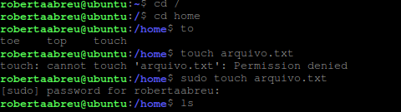
2) sudo chmod 644 arquivo.txt
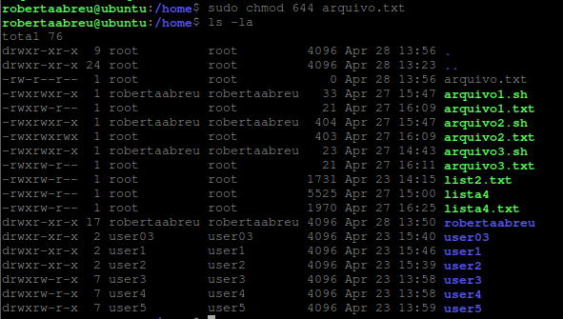

3) scp arquivo.txt robertaabreu@10.0.2.15:/home/robertaabreu

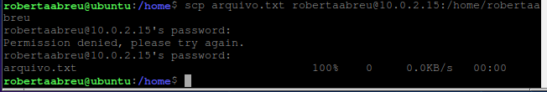

4) scp robertaabreu@10.0.2.15:/home/robertabreu/arquivo.txt destino.txt
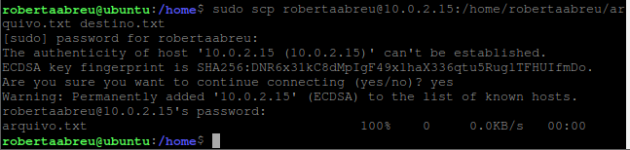

5) mkdir pasta

6) cd pasta
> arq
cd ..

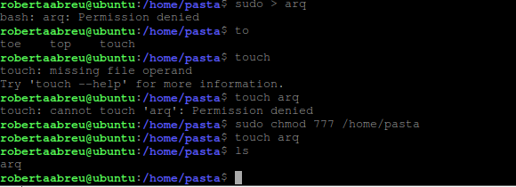

7) scp -r pasta robertaabreu@10.0.2.15:/home/robetaabreu
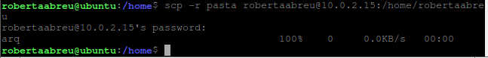

8) scp robertaabreu@10.0.2.15:/home/robertaabreu/pasta recuperar_pasta

